Talje-omkreds

Udførelse:
Ved besøgene - V4, V6, V8 og V10

Introduktion:
- Taljemål bruges til at undersøge kroppens fedtaflejringer
- Taljemål er et mål for intra-abdominalt fedt
- En central fedtaflejring kan bedre forudsige hjerteanfald end når fedtet er fordelt generelt
- Der er tale om abdominal fedme, når taljemålet er:
> 94 cm for mænd
> 80 cm for kvinder
Formål:
At monitorere deltagernes fedtaflejring under forsøgsperioden.

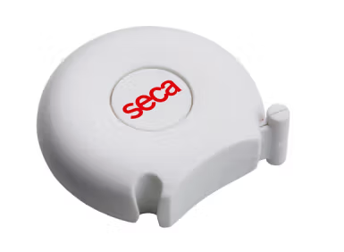
Udstyr:
- D-loop målebånd (uelastisk fiberglasbånd)

Forberedelse:
Find D-loop målebånd, og læg dette frem.

Forsøgsprocedure:
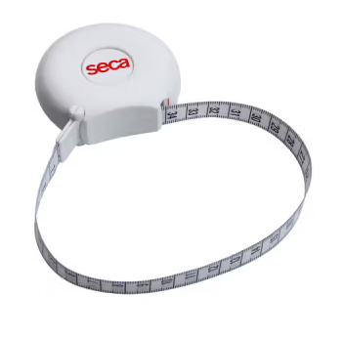
- Husk at måle på den udvendige side af målebåndet. Det er vigtigt at finde taljen og placere båndet korrekt. Husk at splitten skal sættes ind i selve målebåndet før aflæsning. Se billede
- Taljen er midtpunktet mellem det nederste ribben og den øverste hoftebenskant. Det er svært at finde taljen hos nogle overvægtige (dvs. ingen talje).
- Taljens omkreds måles efter måling af vægt, hvor deltageren står i undertøj.
- Bed deltager om at stå med ret ryg, fødderne samlet og kigge lige frem. Maven skal være afslappet og armene skal hænge løst langs siderne.
- Bed deltager om at stå med ryggen til spejlet, så du er sikker på, at målebåndet er lige og ikke snoet. Placér målebåndet på midtpunktet og kontrollér, at båndet er horisontalt på ryggen på deltageren. Mål til nærmeste 0,5 cm.
- Hvis deltager ikke ønsker nærkontakt, bed da ham/hende om at holde den ene ende og dreje rundt en gang indtil målebåndet er nået rundt om taljen.
- Kontrollér, at båndet ikke er for stramt og foretag måling efter en udånding, når mavemusklerne er mest afslappede.
- Udfør først taljemålingen 1 gang. Udfør herefter hoftemåling. Gentag begge målinger i samme rækkefølge. Hvis der er mere end 3 cm forskel på de to første målingerne, gentages målingen en 3. gang.
- Der beregnes et gennemsnit af de to gældende målinger
Registrering af måleresultat:
- Registrér taljemål til nærmeste 0,5 cm i REDCap

Hofte-omkreds

Udførelse:
Ved besøgene - V4, V6, V8 og V10

Introduktion:
- Hoftemål anvendes til brug for talje/hofte ratio, som er et bedre mål end BMI til at vurdere fedme
- Talje/hofte ratio er også et mål for intra-abdominalt fedt
- Der er tale om abdominal fedme, når talje/hofte ratio er:
> 0,9 for mænd
> 0,85 for kvinder

Formål:
At monitorere deltagernes fedtaflejring under forsøgsperioden.

Udstyr:
- D-loop målebånd (uelastisk fiberglasbånd).


Forsøgsprocedure:
- Husk at måle på den udvendige side af målebåndet. Husk at indsætte den lille split. Se billede
- Hoftens omkreds måles efter måling af vægt, hvor deltageren står i let beklædning.
- Bed deltager om at stå med ret ryg, fødderne samlet og kigge lige frem. Maven skal være afslappet og armene skal hænge løst langs siderne.
- Bed deltager om at stå med ryggen til spejlet, så du er sikker på, at målebåndet er lige og ikke snoet.
- Placér målebåndet ud for ydre lårbensfremspring/trochanter major (vil ofte være det bredeste sted på hoften) og kontrollér, at båndet er horisontalt bag på deltageren.
- Hvis deltager ikke ønsker nærkontakt, bed da ham/hende om at holde den ene ende og dreje rundt en gang indtil målebåndet er nået rundt om hoften.
- Kontrollér, at båndet ikke er for stramt.
- Første hoftemåling udføres efter talje-måling. Gentag talje- og hoftemåling i samme rækkefølge. Hvis der er mere end 3 cm forskel på de to første målingerne, gentages målingen en 3. gang.
- Der beregnes et gennemsnit af de to gældende målinger

Registrering af måleresultat:
- Registrér hoftemål til nærmeste 0,5 cm i REDCap.

Databehandling:
Indtast resultaterne i REDCap for det pågældende besøg.

